ГОСЗАКУПКИ ПОД КОНТРОЛЬ!

А. СУХАРЕНКО

Александр Сухаренко, юрист, г. Владивосток.

В прошлом году по итогам общественных обсуждений были отменены 23 сомнительные госзакупки на общую сумму более 60 млрд. руб. В связи с этим совершенствование правовых основ общественного контроля в целях противодействия коррупции в данной сфере является приоритетным направлением в деятельности государства.

Коррупция процветает

Госзакупки - конкурентная форма размещения заказов на поставку товаров, выполнение работ, оказание услуг для государственных (муниципальных) нужд по заранее указанным в документации условиям в оговоренные сроки на принципах состязательности, справедливости и эффективности.
В минувшем году в России было заключено более 2,5 млн. государственных и муниципальных контрактов на 5,3 трлн. руб. Причем количество контрактов стоимостью свыше 1 млрд. руб. выросло на 26% - 415 закупок на 1,7 трлн. руб. (73% из них пришлось на федеральных заказчиков). Увеличение количества способов осуществления закупок, предусмотренных Федеральным законом N 44-ФЗ, не оказало существенного влияния на структуру закупок - основная доля объявленных закупок (по сумме) по-прежнему приходится на электронные аукционы (56%). При этом обращает на себя внимание высокая доля закупок у единственного поставщика на федеральном уровне (29,8%). Для сравнения: на региональном уровне этот показатель составляет 4,9%, а на муниципальном - 6,8%.
Несмотря на предпринимаемые государством меры, сфера госзакупок остается одной из самых коррупциогенных (см. рис). По данным Счетной палаты РФ, в 2013 году в этой сфере было выявлено 500 нарушений на общую сумму 233 млрд. руб. Одними из самых распространенных нарушений являются: размещение заказов с последующим изменением сроков и стоимости работ без достаточных обоснований; размещение заказов без конкурса; непредъявление заказчиками штрафных санкций к исполнителям; плата за не выполненные по контрактам работы, влекущая рост дебиторской задолженности. В свою очередь региональные контрольно-счетные органы выявили 2 тыс. нарушений на общую сумму 48 млрд. руб., направив в правоохранительные органы около 460 обращений.

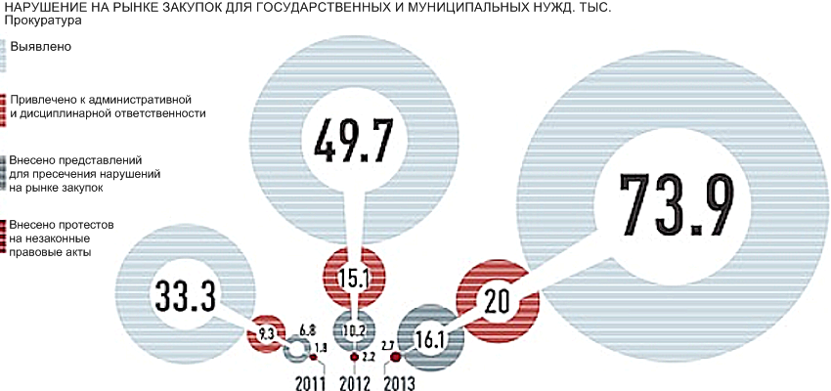

Не улучшилась ситуация и в прошлом году, когда Счетной палатой было проведено более 100 контрольных мероприятий, в рамках которых проверялась закупочная деятельность. По результатам проверок было выявлено 276 различных правонарушений на общую сумму 39,6 млрд. руб. Основная часть из них касалась:
- неразмещения или нарушения сроков размещения планов-графиков закупок или сроков внесения изменений;
- несоблюдения порядка проведения торгов;
- нарушения порядка заключения контрактов;
- нарушения порядка размещения заказа у единственного поставщика подрядчика, исполнителя;
- нарушения условий контрактов, в том числе необоснованное их изменение;
- неприменения мер ответственности по контракту.
В результате проведенного Счетной палатой анализа 280 договоров стоимостью от 1 млрд. руб. на общую сумму около 1,3 трлн. руб. было выявлено 50 контрактов (около 272,4 млрд. руб. - 21%), которые заключены с организациями, зарегистрированными в офшорных юрисдикциях.
По поступившим сведениям из 53 контрольно-счетных органов регионов России (КСО), в 2014 году ими проведено 282 контрольных и экспертно-аналитических мероприятия в сфере закупок. В рамках указанных мероприятий было проверено более 1 тыс. заказчиков. В результате проверок было выявлено более 2 тыс. нарушений на общую сумму 7,4 млрд. руб.
Федеральный закон от 05.04.2013 N 44-ФЗ "О контрактной системе в сфере закупок товаров, работ, услуг для обеспечения государственных и муниципальных нужд", вступивший в силу с 1 января 2014 года, направлен на повышение эффективности закупочных процедур, гласности и прозрачности их проведения, а также на предупреждение коррупции. Главной гарантией повышения эффективности госзакупок является прозрачность всех процедур и возможность осуществления общественного контроля.

Народный контроль

Статья 102 Закона N 44-ФЗ существенно расширила возможности общественного контроля в сфере госзаказа. Сегодня общественные объединения вправе подготавливать предложения по совершенствованию законодательства РФ о контрактной системе в сфере закупок; направлять заказчикам запросы о предоставлении информации об осуществлении закупок и о ходе исполнения контрактов; осуществлять независимый мониторинг закупок и оценку эффективности закупок, в том числе оценку осуществления закупок и результатов исполнения контрактов в части их соответствия требованиям настоящего Закона; обращаться от своего имени в государственные и муниципальные органы с заявлением о проведении контрольных мероприятий; обращаться в правоохранительные органы в случаях выявления в действиях (бездействии) заказчика, уполномоченного органа, учреждения, специализированной организации, комиссий по осуществлению закупок и их членов, должностных лиц контрактной службы, контрактных управляющих признаков состава преступления; обращаться в суд в защиту нарушенных или оспариваемых прав и законных интересов группы лиц в соответствии с законодательством РФ. В свою очередь органы государственной власти и местного самоуправления обязаны обеспечивать возможность осуществления общественного контроля.
В соответствии со ст. 20 Закона N 44-ФЗ общественное обсуждение госзакупок стоимостью свыше 1 млрд. руб. является обязательным. По данным Счетной палаты, в прошлом году процедура обязательного общественного обсуждения была проведена в отношении 292 таких закупок. По итогам первого этапа обсуждений 21 закупка на общую сумму 55,7 млрд. руб. была отменена заказчиками после получения замечаний. По итогам второго этапа обсуждений отменены 2 закупки на сумму 4,6 млрд. руб. Большая часть закупок, отмененных по результатам общественных обсуждений, приходилась на подведомственные учреждения Федерального дорожного агентства и Министерство финансов Московской области. Следует отметить, что с 1 июля 2014 года на веб-сайте (zakupki.gov.ru) обеспечен блокирующий контроль, исключающий возможность проведения госзакупки, если заказчик нарушил установленный порядок ее обязательного общественного обсуждения.

Вопросы остались

Однако, как выяснили эксперты Высшей школы экономики (ВШЭ), возможности общественного контроля в закупочной сфере пока ограниченны. Так, за 7 месяцев 2014 года представителями общественности в Федеральную антимонопольную службу (ФАС) были поданы 216 жалоб, из них 118 были признаны обоснованными. Процедурные нормы, позволяющие оспаривать законность тех или иных действий участников госзакупок, на практике не работают. Неясны также порядок взаимодействия представителей органов власти с общественными организациями, процедура рассмотрения жалоб и критерии, на основании которых дается ответ. Зачастую общественные организации получают формальный ответ об отсутствии оснований для внеплановой проверки.
Причин сложившейся ситуации несколько. Во-первых, действующие административные регламенты контролирующих органов не содержат специальных положений о взаимодействии с гражданами и общественными объединениями, в том числе механизмов принятия решений по таким обращениям. В подавляющем большинстве случаев административные регламенты устарели или не приведены в соответствие с Законом N 44-ФЗ, содержат общие указания на возможность рассмотрения обращений.
Во-вторых, на сайте госзакупок невозможно найти полную информацию о том, в какой именно контролирующий орган и по какому вопросу можно обращаться в случае обнаружения нарушений. При этом объем средств, направленных на развитие и обеспечение функционирования сайта за 2010 - 2014 годы, составил около 2,8 млрд. руб.
Негативное влияние на ситуацию оказывают и трудности с проведением обязательного общественного обсуждения закупок. Мониторинг планов-графиков закупок, проведенный Национальной ассоциацией институтов закупок (НАИЗ), показал, что в 40% случаев заказчики не указывают в плане-графике сведения о проведении обязательного общественного обсуждения. Это противоречит требованию Приказа Минэкономразвития и Федерального казначейства от 20.09.2013. Сегодня это основной вид нарушений, связанный с общественным обсуждением госзакупок на этапе планирования.
Кроме того, согласно ст. 112 Закона N 44-ФЗ законодательством субъектов РФ и муниципалитетов могут быть установлены иные случаи проведения обязательного общественного обсуждения закупок для обеспечения их нужд, а также порядок обязательного общественного обсуждения закупок в таких случаях. Но к 30 июня 2014 года всего шесть из 83 субъектов РФ и два муниципалитета снизили порог начальной (максимальной) цены контракта для общественного обсуждения до 500 млн. руб. и до 50 млн. руб. соответственно.

Предварительные итоги

Несмотря на свой потенциал, институты общественного контроля пока не оказывают значительного влияния на процедуры и результат госзакупок. В связи с этим следует усовершенствовать механизмы взаимодействия общества и власти в сфере противодействия коррупции. Тем более что необходимый для этого потенциал уже заложен в Федеральном законе от 21.07.2014 N 212-ФЗ "Об основах общественного контроля в Российской Федерации", вступившем в силу 2 августа прошлого года.
Наряду с этим надо устранить неоднозначное толкование положений Закона N 44-ФЗ, ускорить принятие законопроектов, исключающих из сферы госзакупок офшорные и коррумпированные компании, повысить уровень прозрачности закупок путем запуска Единой информационной системы (ЕИС), а также усовершенствовать организационную структуру управления контрактной системой в том числе в части координации подготовки нормативных и ведомственных документов в соответствии с планом внедрения Закона N 44-ФЗ. По состоянию на ноябрь 2014 года из 34 нормативно-правовых актов Правительством РФ было принято 11, а федеральными органами исполнительной власти - пять из восьми.

